Project Charter
menyediakan layanan pemesanan makanan secara digital yang untuk mempercepat proses transaksi dan meminimalisir kesalahan pemesanan. Serta mempermudah dalam mengelola menu dan melakukan monitoring terhadap data penjualan secara akurat dan real-time.
Ruang lingkup awal dalam project kami ingin menerapkan digitalisasi kepada client supaya mencapai fleksibilitas dalam platform yang kami sediakan.
Stack holder:
- Aishawa sebagai Project Manager
- Fadli sebagai programming web
- Rafif sebagai designer
- Taufik sebagai tester
- Prayuda sebagai trainer

Stake Holder Register
Project Manager (PM) adalah pemimpin profesional yang bertanggung jawab penuh atas perencanaan, pelaksanaan, pemantauan, pengendalian, hingga penutupan suatu proyek. Mereka memastikan proyek selesai tepat waktu, sesuai anggaran, dan mencapai tujuan kualitas. PM bertindak sebagai penghubung antara tim teknis, stakeholder, dan manajemen.

Designer (desainer) adalah individu atau tim yang bertanggung jawab menciptakan rancangan, konsep visual, atau kerangka kerja teknis sebelum produk, sistem, atau bangunan direalisasikan.

Programmer adalah profesional yang merancang, menulis, menguji, dan memelihara kode (syntax) menggunakan bahasa pemrograman untuk menciptakan perangkat lunak atau aplikasi fungsional. Mereka adalah garda terdepan dalam mengubah konsep desain menjadi produk digital, mulai dari aplikasi web, mobile, hingga sistem tertanam (embedded system).

Tester (atau QA/Software Tester) adalah profesional yang memastikan perangkat lunak berfungsi dengan baik, bebas bug, dan sesuai standar sebelum dirilis. Mereka menguji fitur, melaporkan cacat kepada developer, dan mengevaluasi kinerja, baik secara manual maupun otomatis, untuk menjaga kualitas produk dan kepuasan pengguna akhir.

Trainer dalam pengembangan project adalah ahli yang bertanggung jawab mengajarkan keterampilan, pengetahuan teknis, atau prosedur baru kepada tim proyek secara sistematis. Mereka merancang modul, memfasilitasi pelatihan, dan memastikan tim menguasai kompetensi yang dibutuhkan untuk meningkatkan kinerja dan mencapai target proyek.

Project Management Plan
- login (untuk kasir & admin)
- pilihan dine in & take away
- menu
- keranjang (tambah, kurang, hapus)
- menu pembayaran (qris/tunai)
- pencatatan penjualan (otomatis masuk ke pencatatan)
- penambahan menu baru, jika owner ingin menambahkan

Non fungsional
- Keamanan
- design menarik
- user friendly
- compatibility

Work Breakdown Structure
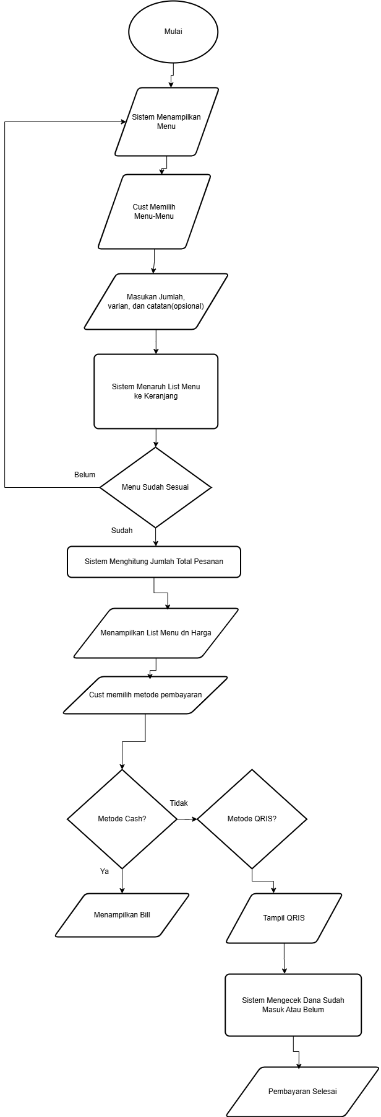

1.5 Project Schedule
- Pertemuan 1, mengusulkan ide dan proyek (PM)
- Pertemuan 2, membuat flowchart system untuk proyek (designer)
- Pertemuan 3, membuat web proyek bertahap (programmer dan tester)
- Pertemuan 4, pembuatan logo untuk proyek (designer)
- Pertemuan 5, membuat dokumentasi proyek (PM)

Risk Management Plan
Resiko-resiko yang dapat menghambat proses berjalannya proyek adalah:
- Kebocoran kode

